Başkent Üniversitesi
Elektrik-Elektronik Mühendisliği Bölümü
EEM 312-Sayısal Elektronik
Yazılım Labaratuarı
Rapor

Deney Adı: Direnç yüklü NMOS ile tersleyici ölçümleri
Deney No: # Y1
Örgenci adı soyadı: A.Cihan Özçörekçi
Numara: 20294004
Deney grubu: Çarşamba ( 14:00)

LABORATUVAR ÇALIŞMASI:

1)

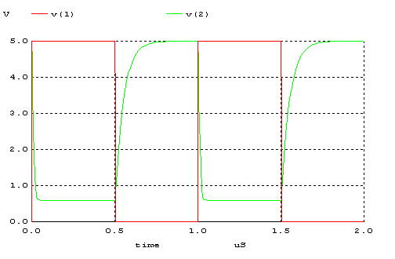
Direnç yüklü NMOS devresi VDC= 5V alınmıştır.

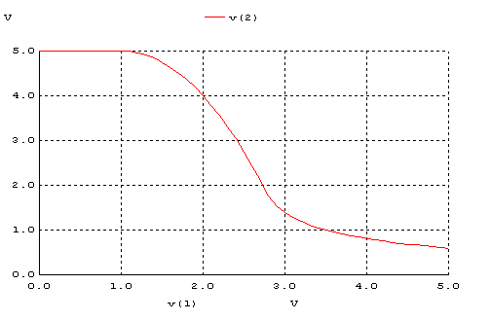
Direnç yüklü NMOS devresi Vout-Vin grafiği VDC=5V alınmıştır.

Grafiklerden okunacak değerler:

VOH= 5v VIH= 3.8 v
VOL= 0.9 v VIL= 1.9 v
VM= 2.8 v
tf= 0.1us
tr= 0.4 us
tPHL= 0.025us tPLH= 0.08 us Tp=0.05 us

NMH= VOH- VIH NML=VIL-VOL
NMH= 1.2 v NML= 1 v

2) Direnç yüklü NMOS devresi VDC= 3V için:

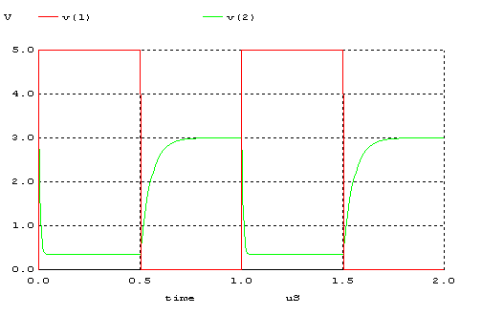

Direnç yüklü Nmos devresi VDC= 3 Vout- Vin

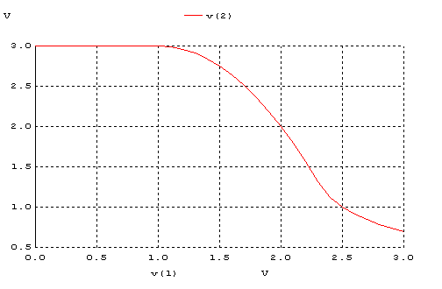

VOH=3v VOL=0.6 v
VIH=2.4v VIL=1.2 v
VM= 2v
tf=0.12us tr=0.24 us
tPHL=0.04us tpLH= 0.1us tp=0.07 us
NMH= VOH- VIH NML=VIL-VOL
NMH= 0.6v NML= 0.6

Değerler gözle görülür bir şekilde düşmüştür.İlk kısımda giriş değeri 5v’dur bu değer daha sonra 3 volt alınmıştır bunun sonucundada çıkış değerleri de bu voltlara orantılı bir biçimde düşmüştür.Çıkış giriş voltajına bağlıdır.Giriş 3 volt olunca Voh, Vıh,Vıl ve Vm değerleride azalmıştır.Buna rağmen tf,tr, td, tphl ve tplh değerlerinde artış sözkonusu olmuştur. NMH ve NML değerlerindede azalma olduğu gözlenmiştir.

3) Değerleri karşılaştırırsak :

VDC 5 volt için:
VOH= 5v VIH= 3.8 v
VOL= 0.9 v VIL= 1.9 v
VM= 2.8 v
tf= 0.1us
tr= 0.4 us
tPHL= 0.025us tPLH= 0.08 us Tp=0.05 us

NMH= VOH- VIH NML=VIL-VOL
NMH= 1.2 v NML= 1 v

VDC 3 volt için:

VOH=3v VOL=0.6 v
VIH=2.4v VIL=1.2 v
VM= 2v
tf=0.12us tr=0.24 us
tPHL=0.04us tpLH= 0.1us tp=0.07 us
NMH= VOH- VIH NML=VIL-VOL
NMH= 0.6v NML= 0.6

Değerlerdeki bu düşüş giriş voltajının (Vin) değerinin düşmesi sonucu olmuştur.Giriş değeri ilk önce 5 volt daha sonra ise 3 volt yapılmıştır.
Noise margin değerlerinden de anlaşılacağı üzere VDC değeri 5 volt iken ki high durumdaki fark ile VDC değeri 3 volt iken ki high durumdaki fark değeri arasında çok büyük fark vardır.Bu farkın sebebi VIH değerinin sabit olduğu zaman VOH değerinin gittikçe düşmesidir.Zaman kısmında ise 5 ve 3 volt DC uygulamalarında çok büyük farklar gözlenmemiştir.Bunun sebebi DC voltajının zamana etkisinin yani süreyi uzatma veya kısaltma adına fazla bir etkisi yoktur.
Sonuçlarımızın ideal sonuçlardan farklı olmasının başlıca sebepleri devrede kullanılan devre elemanlarının kendi içsel gecikme ve sinyalin bozulmasından kaynaklanmaktadır.
İdeal durumun getirdiği avantajlar girişten aldığımız sinyal herhangi bir bozulmaya mağruz kalmadan düzgün bir şekilde çıkışta gözlemleyebilirdik.Sinyal belirsiz bölgeye girmeyecek buna bağlı olarakta sinyalin izlenmesi ve işlenmesi daha kolay ve düzgün bir şekilde olacaktır.
Girişe uygulanan Vin sinyali girişte sabit bir değer olarak verildiği için verilen paremetrelere fazla bir etki etmez ancak girişte verilen sinyalde bir bozulma veya gecikme söz konusu olursa o zaman girişe bağlı paremetrelerdede aynı şekilde sinyalinde bozulma veya gecikme söz konusu olabilir.bu gecikme devre elemanının devredeki yerine ve girişe olan bagımlılığına göre değişiklik göstermektedir.

